1. **无线地磁车检器**

**1.描述**

所需无线地磁车检器主要用于交通车流量的动态检测，通过地磁传感器感应其一定范围内磁场的变化来判断是否有车通过，当感应到有车通过时，采用无线方式传输数据给地磁接收机。

**2.功能需求**

* 供电：采用电池供电, 3.6VDC, 38AH。
* 无线传输方式：采用Lora TM扩频调制技术，终端射频芯片基于SX1278,终端MCU基于STM8L151G6，以下将其组合称为Lora无线模块；MCU需引出SWIM或其他烧录接口。预留外购Lora模块接入接口，防止我们自己的lora有问题时启用。Lora模块工作四种模式：休眠、唤醒、省电、正常。Lora模块之间实现node to node方式，多对1。
* 通信频率：433MHZ，可以设置多种工作频率。
* 地磁检测：采用三轴磁阻传感器RM3100 ，采样率1-100Hz,能够对其进行上电和发送命令校准。
* 检测指标：检测半径：0-2m。可测车速范围：0-200km/h。
* 系统处理器：采用EFM32LG280F256G,用于对采集的地磁数据运算处理并通过Lora无线模块发送给地磁接收机。软件能够自动找到环境基准值，不断自适应环境。STM32L451VCT6
* 电量检测：能够采集电池电量并通过心跳发送给地磁接收机。
* 检测准确率：国道省道上经过车辆，检测出车辆的准确率不低于99.9%。防止临道干扰。
* 软件无线升级：通过lora方式，给地磁中的mcu升级程序，实现远程无线升级软件。
* 无线部署：能够通过接收机对地磁的工作频点，空中速率、扩频因子sf7-sf12、无线带宽、发射功率、前导码、链路检测周期、串口速率等参数进行设置。
* 状态指示灯：包含一路led指示灯，用于指示地磁上电校准、有车、无车等状态。
* 数据包发送延时：40ms内。
* 通信抗干扰：地磁检测器遇到干扰时在200ms内自动跳频通信。
* 功耗：整个系统需要在最低功耗下工作，以保证设备的长时间运行（每天按10000次车辆检测，能够正常工作5年），数据采集的及时和可靠；参考值：（待机电流小于等于200UA,待机功耗小于1MW）。
* 通信距离：实际应用场合中，无线地磁埋设在柏油马路下2cm一下，通信距离不低于300-500米；重点注意LORA模块的LAYOUT。
* 工作温度：-40°- 85°。
* 提供：原理图、PCB、bom、STM8L151G6中的源代码、EFM32LG280F256G中的源代码、烧录文件等所有相关原始资料。
* 参考其他厂家内部实物如下

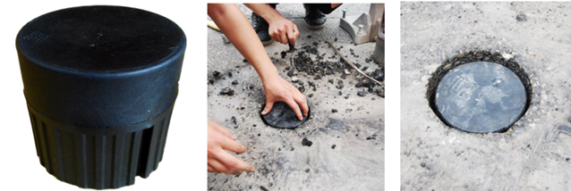

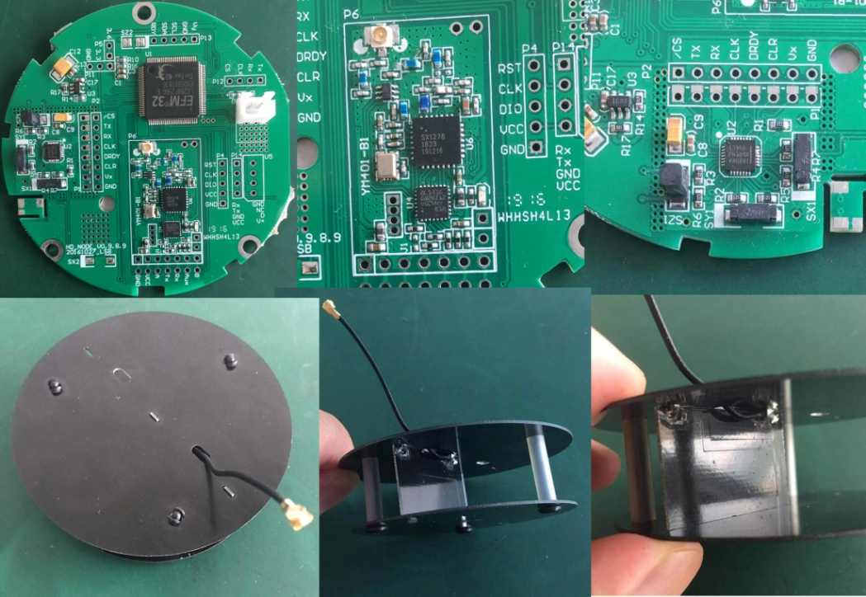

1. **无线地磁接收机**

**1.描述**

所需无线地磁接收机主要用于接受无线地磁车检器的数据和对无线地磁的参数进行配置，包括电脑上的配置客户端软件（参数配置、模块调试等）。

**2.功能需求**

* 供电：采用3.3V供电
* 包含1路USB接口，用于和上位机通信，对地磁进行配置，
* 包含一路RS232或URAT TTL 接口,用于将接受到地磁数据发送给主控单元，
* 包含一个Lora模块，用于和地磁无线通信
* 主控MCU 采用EFM32LG232F64G，USB与主控TTL通信芯片采用SILABS的cp2102，RS232与主控TTL通信采用sipex3232ee
* 提供：原理图、PCB、bom、EFM32LG232F64G中的源代码、电脑配置客户端软件源代码、烧录文件等所有相关原始资料。STM32L412R8
* 尺寸图：见下

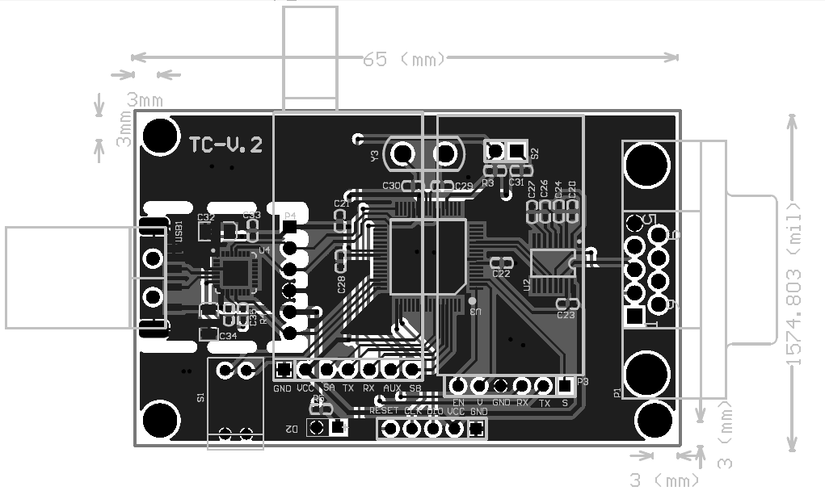

1、Lora模块参数设置软件参考图

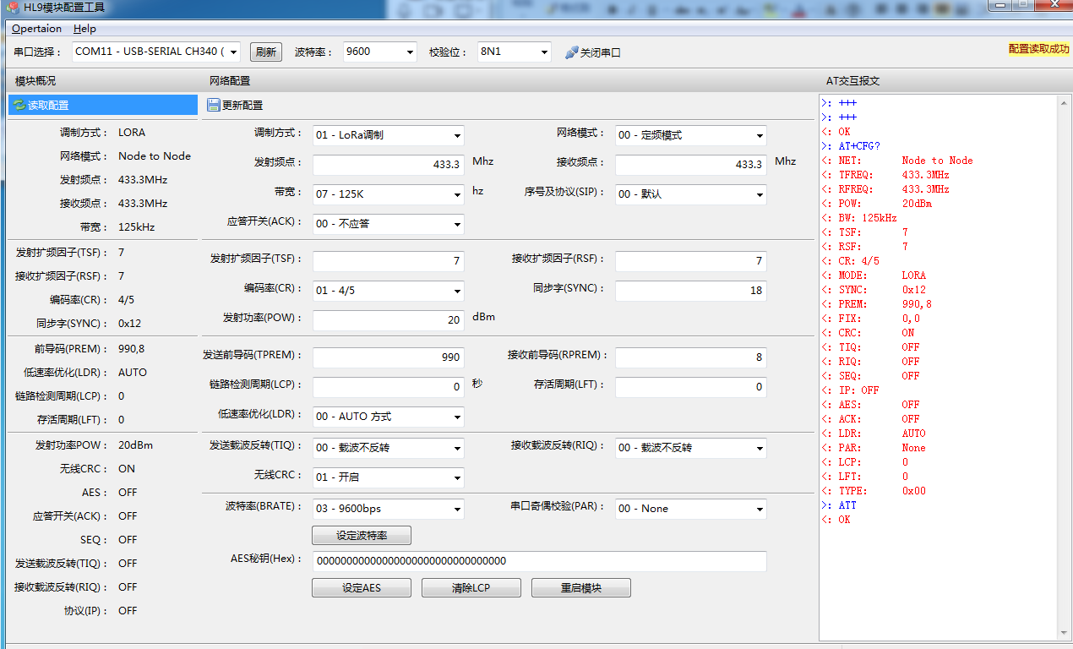

2、地磁参数设置软件

